Fiche sujet – candidat (1/4)
Contexte
La situation problème est clairement établie …
Un problème ou une question est clairement formulé (e) : On cherche à ...

Consignes
Partie A : Appropriation du contexte et activité pratique (durée recommandée : ? min)
La stratégie adoptée est de (consiste à) ...
Appeler l’examinateur pour vérifier les résultats de la mise en œuvre du protocole.
Partie B : Communication et interprétation des résultats, poursuite de la stratégie et conclusion (durée recommandée : ? min)
Présenter et traiter les résultats obtenus, sous la forme de votre choix et les interpréter.
Répondre sur la fiche-réponse candidat, appeler l’examinateur pour vérifier de votre production et éventuellement obtenir une ressource complémentaire
Rédiger une consigne qui ait du sens, compréhensible par l’élève, qui permette d’avoir un regard critique et logique avec le problème ou la question (avec le verbe en caractère gras).

Appeler l’examinateur pour présenter votre proposition à l’oral
Conclure, à partir de l’ensemble des données, sur...
Fiche sujet – candidat (2/4)
Protocole
Matériel : | Étapes du protocole à réaliser :  -  -  -
Sécurité (logo et signification) :  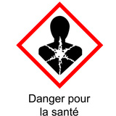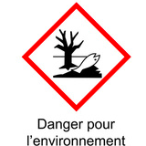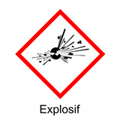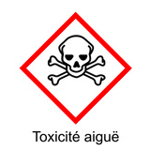 | Précautions de la manipulation :  

Fiche sujet – candidat (3/4)
Ressources

Fiche sujet – candidat (4/4)

